TRƯỜNG THCS THẠCH BÀN  Năm học 2017-2018  ĐỀ 2 | ĐỀ KIỂM TRA HỌC KÌ I  Môn: TOÁN 8  Thời gian làm bài: 90 phút  Ngày kiểm tra: 14/12/2017  --------------------

Bài 1: (2 điểm) Phân tích các đa thức thành nhân tử:
a)
b)
c)
Bài 2: (3 điểm) Cho hai biểu thức:
và với
a) Tính giá trị của A khi x= -1.
b) Rút gọn biểu thức B.
c) Cho biểu thức M = , tìm các giá trị của x để M = 2
Bài 3: (3,5 điểm) Cho ∆ABC cân tại A, AD là đường cao. Gọi E là trung điểm của AC. F là điểm đối xứng với D qua E.
a) Chứng minh tứ giác ADCF là hình chữ nhật.
b) Gọi H là điểm đối xứng với A qua D. Tứ giác ABHC là hình gì? Vì sao?
c) Gọi K là trung điểm của DC. Chứng minh F và H đối xứng với nhau qua K.
Bài 4: (1 điểm) Tính diện tích phần tường cần sơn biết bức tường đó hình vuông cạnh 5m, có một cửa sổ hình chữ nhật rộng 0,7m cao 1,2m và hai cửa sổ hình vuông cạnh 1m.
Bài 5: (0,5 điểm) Cho x.y.z ≠ 0 thỏa mãn x + y + z = xyz và
Tính giá trị của biểu thức

---Chúc các em làm bài tốt---

TRƯỜNG THCS THẠCH BÀN  Năm học 2017 - 2018  ĐỀ 2 | HƯỚNG DẪN CHẤM  ĐỀ KIỂM TRA HỌC KÌ I  Môn: TOÁN 8

Bài | Đáp án | Biểu điểm
Bài 1 (2 điểm) | a) | 0,75 điểm  0,25 điểm  0,25 điểm  0,25 điểm  0,25 điểm  0,25 điểm
Bài 2 (3 điểm) | a) Thay x = -1(TMĐK) vào biểu thức A  Tính được  c) Tính được  Từ M = 2 ta tính được | 0,5 ®iÓm  0,5 ®iÓm  0,25 ®iÓm  0,25 ®iÓm  0,25 ®iÓm  0,25 ®iÓm  0,25 ®iÓm  0,25 ®iÓm  0,25 điểm  0,25 điểm
Bài 3 (3,5 điểm) | - Vẽ hình đúng đến câu a và ghi GT, KL  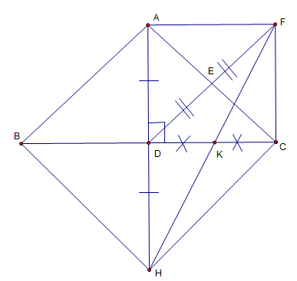  a) C/m ADCF là hình bình hành  ADCF là hình chữ nhật  b) C/m BD = DC  C/m ABHC là hình bình hành  C/m ABHC là hình thoi  c) C/m DFCH là hình bình hành  => F đối xứng với H qua K | 0,5 điểm  1 điểm  0,5 điểm  0,25 điểm  0,25 điểm  0,25 điểm  0,5 điểm  0,25 điểm
Bài 4 (1 điẻm) | Diện tích bức tường là: 5.5 = 25 m²  Diện tích các cửa là: 0,7.1,2 + 2 (1.1) = 2,84 m²  Diện tích phần tường cần sơn là: 25 – 2,84 = 22,16 m² | 0,25 điểm  0,5 điểm  0,25 điểm
Bài 5 (0,5 điểm) | Tính được P = 1 | 0,25 điểm  0,25 điểm
(Học sinh làm cách khác đúng GV vẫn cho điểm tương đương)

BGH DUYỆT  Khóc ThÞ Mü H¹nh | TỔ TRƯỞNG  Trần.T.K.Nguyệt | NHÓM TRƯỞNG  Đào Thị Thanh Loan | NGƯỜI RA ĐỀ  Nguyễn Thu HuyÒn

